Ressort: Logistik | Datum: 14.12.2017 | Text und Bild unter http://www.der-pressedienst.de/Logistik

Seifert Logistics Group übernimmt interne Logistikfläche eines Automobilherstellers

Schnellere Anlieferung aus dem neuen IPCC

- Sequenzierte Anlieferung an die Fertigungsstraße
- Zwei statt bisher vier Stunden Vorlaufzeit

Nach dem Bezug des internen Logistikareals eines deutschen Automobilbauers kann die Seifert Logistics Group dessen Fertigungsstraßen noch schneller und bedarfsgerechter mit Bauteilen versorgen. Die kürzeren Wege reduzieren die Auftragszeiten um die Hälfte.

Seit Juli 2017 bewirtschaftet die Seifert Logistics Group am Standort Rastatt das Interne Plant Consolidation Center (IPCC) eines deutschen Automobilherstellers. Diese vorgeschaltete Lager- und Logistikfläche dient der bedarfs- und termingerechten Versorgung der Fertigung mit Produktionsmaterial. Ihre enge Anbindung reduziert die Zeiten von Anforderung bis zur Anlieferung signifikant.

Schon bisher hat die Seifert Logistics Group diese logistischen Aufgaben erfüllt. Deren Ausführung erfolgte aber von einem etwa 15 Kilometer entfernten Extern Plant Consolidation Center (EPCC) aus. Es dauerte daher rund vier Stunden, bis die benötigten Teile an der Fertigungsstraße zur Verfügung standen. Dank des neuen Standorts auf dem Werksgelände sowie durch Splittung bestehender und Neugewinnung weiterer Umfänge ist die Seifert Logistics Group nun in der Lage, Produktionsabrufe innerhalb von zwei Stunden zu bedienen. Die Belieferung erfolgt aus beiden Lagern identisch: Der Kunde erhält Bauteile in der benötigten Reihenfolge. Das beschleunigt die Fertigung und den Ausstoß der Fahrzeuge deutlich. „Es gibt allein mehr als hundert Varianten von Außenspiegeln. Wer bei der Fertigung erst den passenden Spiegel für das Fahrzeugmodell heraussuchen muss, verliert Zeit und damit Geld“, erklärt Holger Hartung, Geschäftsbereichsleiter Logistik der Seifert Logistics Group.

Rund 160 Mitarbeiter sind im mehr als 24.000 Quadratmeter großen IPCC mit dem Handling der Fahrzeugteile beschäftigt. Zudem kommissioniert das Team der Seifert Logistics Group in diesem Projekt rund 15.000 Kleinladungsträger täglich, die dann vom Auftraggeber per Routenzug direkt in die Produktion geliefert werden. Durch die Einführung eines neuen Leergutprozesses für kleine Bauteile konnte die Seifert Logistics Group die Prozessabläufe beim Kunden zusätzlich vereinfachen.

Über Seifert Logistics Group:
Die Seifert Logistics Group hat sich vom regionalen Marktführer zu einem international operierenden Speditions- und Kontraktlogistikdienstleister entwickelt. Gegründet im Jahr 1947 gehört das familiengeführte Unternehmen mit Sitz in Ulm mit seinen über 1.900 Mitarbeitern zur Top-100 der besten Logistikdienstleister in Deutschland. An 42 Standorten in Europa realisiert die Seifert Logistics Group innovative Beschaffungs-, Produktions- und Distributionslösungen für die Branchen Automotive, Papier, Chemie, Baustoff, Pharma sowie Konsumgüter.

Kontakt:
Seifert Logistics Group ecomBETZ PR GmbH
Harald Seifert Klaus Peter Betz
Tel.0731-4000-120 Tel. 07171-92529-90
presse@seifert-logistics.com k.betz@ecombetz.de

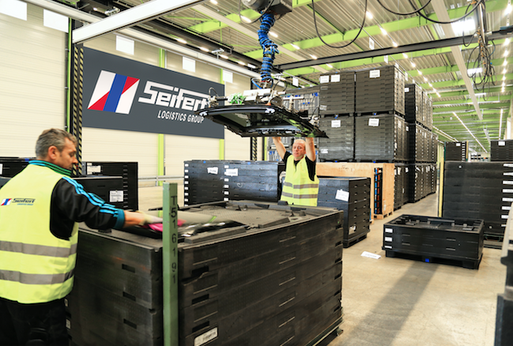
Bildtext Bild 1: Rund 160 Mitarbeiter der Seifert Logistics Group sorgen im IPCC dafür, dass an den Fertigungsstraßen alle Bauteile exakt in der richtigen Reihenfolge zur Verfügung stehen – und zwar genau dann, wenn sie benötigt werden.
(Bildquelle: Seifert Logistics Group)

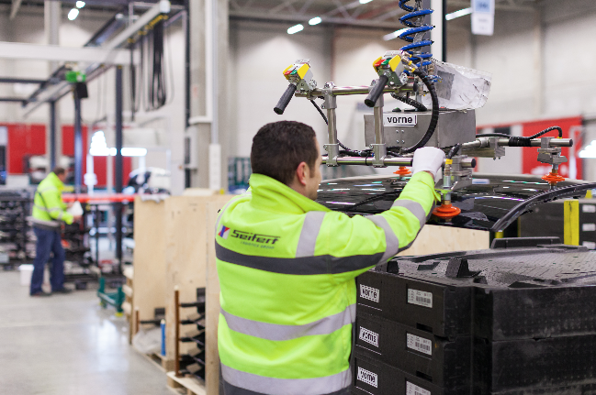
Bildtext Bild 2: Schnell und bedarfsgerecht an die Fertigungsstraße: Dank der Bewirtschaftung des IPCC konnte die Seifert Logistics Group die Zeiten vom Abruf bis zur Anlieferung halbieren.
(Bildquelle: Seifert Logistics Group)

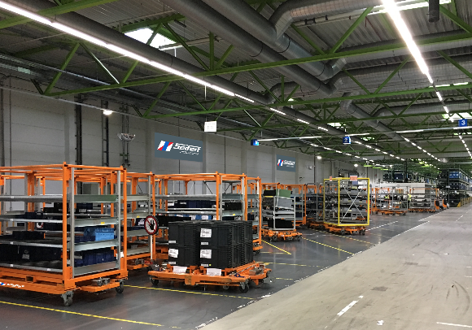
Bildtext Bild 3: Neben dem Produkt- und Leerguthandling ist die Seifert Logistics Group am Standort Rastatt auch für die Kommissionierung von rund 15.000 Kleinladungsträgern täglich verantwortlich.
(Bildquelle: Seifert Logistics Group)

